活动内容一：扫码阅读体验
指尖轻触、精品资源邀您共享
——“网络书香•阅见美好”之扫码阅读体验活动


在这里可以定制你的专属海报，作为年礼互赠亲友，你也可以到图书馆去，体验扫码阅读的新春氛围。总之不管你在哪里，只需手机“扫一扫”，随时随地即可享受精品资源服务。让精品文学、青少资源、榜样精神等主题的优质资源陪你一起，过个不一样的书香年。快来一同畅享数字阅读带来的无限乐趣吧!
1、海报主题
活动精选了“网络书香·阅见美好”小程序中的电子图书，分为榜样精神、科技创新、精品文学、青少资源四个主题。
2、海报制作
- 默认海报为固定精选资源，有两个版式可供选择；
- 自定义海报可每张自选12本资源，并有“横版”（三种背景）和“竖版”（三种背景）供选择，还支持编辑输入“单位名称”。
3、海报展示
最终生成的海报可保存至个人相册，海报支持线下喷绘张贴，以及电子屏播放，大小为A1尺寸（594mm×841mm）。



活动内容二：在线阅读打卡
书香畅享，阅读打卡好礼不断
——“网络书香•阅见美好”之在线阅读打卡活动


通过“网络书香•阅见美好”小程序参与线上打卡阅读挑战，体验打卡签到、点赞分享、资源浏览等，获取活动勋章及积分好礼。最终积分累计的前100名，将有机会获得活动纪念品。
1、积分规则
- 每日签到积分：每日签到可积累1分。
- 收藏、点赞、分享积分：用户可针对单独资源进行收藏、点赞、分享，每次行为累计1分，每日上限合计6次。每个资源只有一次行为计入，不可重复。
- 邀请好友助力积分：每日可邀请好友助力，助力成功（好友识别小程序码）一次获得3分，每日有三次助力机会。
- 阅读时长积分：用户进入小程序开始记录时间，每浏览5分钟，可积累5分，每日最多积累15分钟。
2、勋章奖励规则
- “打卡达人”勋章，可在累计完成签到10天后获取。
- “学习标兵”勋章，可在累计完成阅读时长100分钟后获取。
- “分享大咖”勋章，可在累计完成20次成功分享后获取。
3、积分好礼
线上参与活动，更有积分好礼等你拿！来，提前剧透一下：
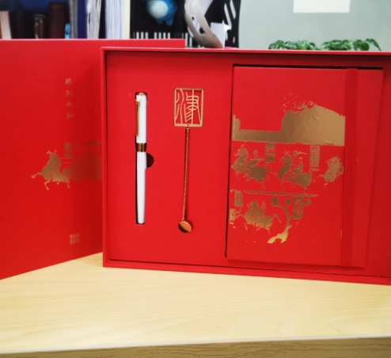 | 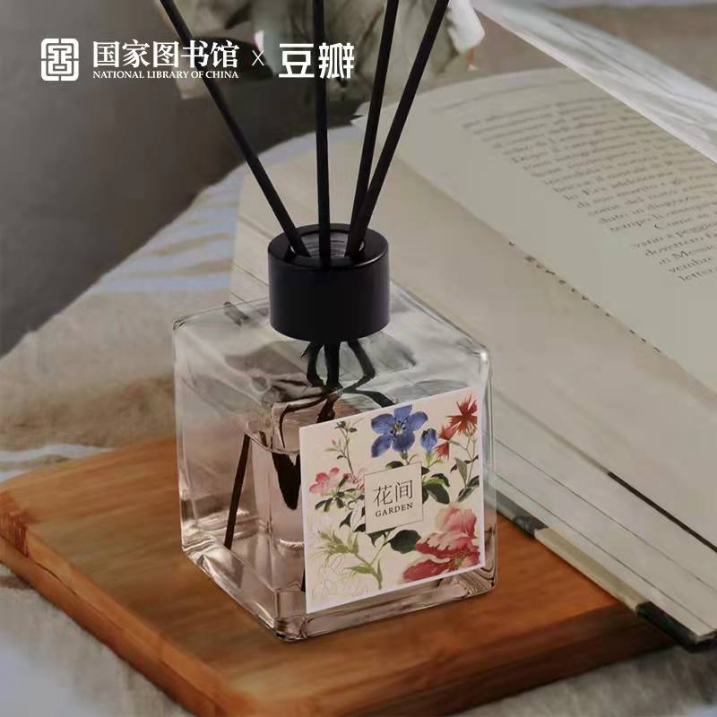
《朱拓君车画像石》文创礼盒 | 国家图书馆×豆瓣林泉花间读书香薰
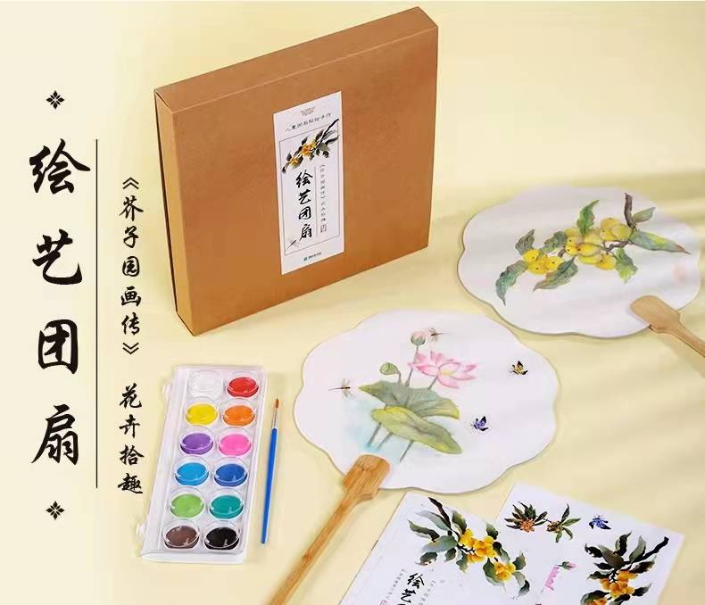 | 
《芥子园画传》花卉拾趣绘艺团扇 | 《庆赏昇平》×吾皇万睡鼠标垫
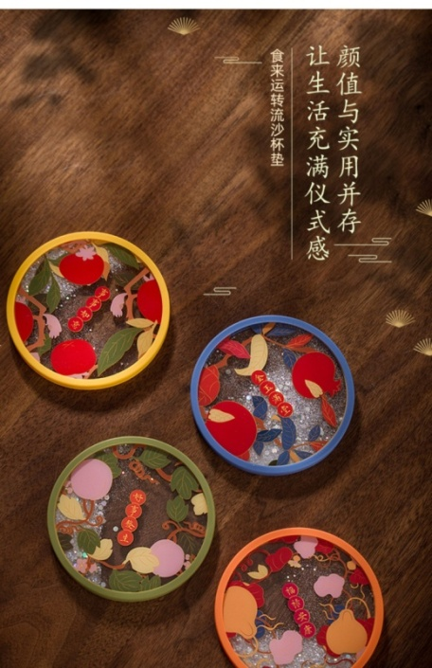 | 
食来运转系列流沙杯垫 | 食来运转系列钥匙扣

